Il 5G al servizio della produzione televisiva all'Universiade Invernale Torino 2025, tra le piste di Torino e Bardonecchia
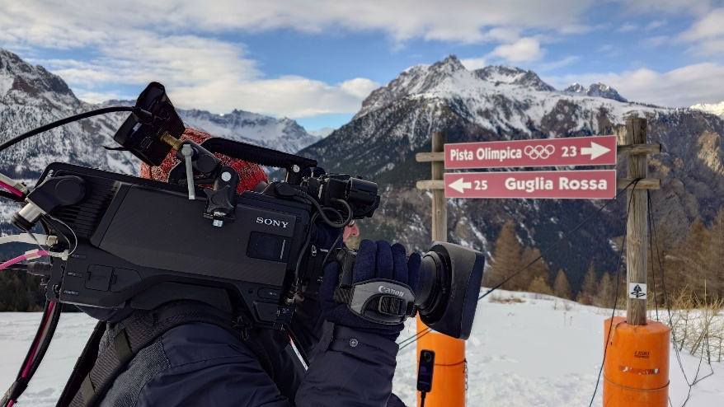
Weybridge, 25 marzo 2025 - Rai, il servizio pubblico radiotelevisivo nazionale in Italia, con il suo Centro Ricerche e la Direzione Tecnologie, insieme a EMG Italia, CVE, One TV, Sony Europe e al Comitato Organizzatore del WUG, sono lieti di annunciare il successo di una serie di prove tecnologiche 5G su una rete privata nella banda 4GHz, applicate alla produzione televisiva, durante la recente Universiade Invernale di Torino. L'Universiade Invernale di Torino 2025, conosciuta anche come FISU World University Games Winter 2025, si è svolta dal 13 al 23 gennaio 2025 nelle località di Torino, Bardonecchia, Pinerolo, Torre Pellice, Pragelato e Sestriere. Durante gli 11 giorni di competizione, sono stati disputati eventi in 11 discipline sportive, tra cui hockey su ghiaccio, pattinaggio artistico, sci alpino e molte altre.
La rete sperimentale 5G NPN era composta da due celle, operative su una frequenza concessa a scopo sperimentale dal Ministero delle Imprese e del Made in Italy. Le apparecchiature per le riprese e l'interconnessione tra gli operatori erano collegate in modalità wireless a tali celle. Sony, insieme ai colleghi esperti che hanno partecipato al Proof of Concept, ha implementato i codec HEVC di ultima generazione, che garantiscono una trasmissione video di alta qualità a basso bit rate e con prestazioni a latenza estremamente ridotta. In particolare, l'unità di produzione remota CBK-RPU7 è stata collegata al PDT-FP1 Portable Data Transmitter, il quale si è connesso alla rete privata 5G. All'altra estremità della connessione, l'NXL-ME80 (Media Edge Processor) ha ricevuto e gestito i segnali, trasmettendoli al resto dell'infrastruttura. Il test ha permesso di valutare l'efficacia del 5G per il trasporto di segnali di contribuzione in scenari di produzione live ad alta complessità, offrendo una valida alternativa alle tradizionali connessioni via radiofrequenza e cavo. La tecnologia è stata prima testata "al chiuso" all'Arena Inalpi di Torino durante le prove della Cerimonia di Apertura dell'evento, per poi passare a uno scenario più complesso "all'aperto" sulle piste di Bardonecchia dove ha seguito le gare di Sci Alpino, Snowboard, Freestyle e Freeski.
I primi risultati dei test stanno dimostrando come questa tecnologia possa migliorare significativamente l'efficienza complessiva nella produzione di eventi, semplificando e accelerando il processo di installazione dell'infrastruttura. Inoltre, essendo basato su tecnologie wireless, il sistema offre maggiore libertà nel posizionamento delle telecamere, rispetto al tradizionale sistema cablato che collega le telecamere alla sala di controllo tramite fibra ottica. Nonostante il trasporto di segnali video compressi, grazie alla flessibilità nella configurazione, all'affidabilità e alla robustezza del ponte radio, è stato possibile mantenere elevati standard di qualità video e ridurre al minimo la latenza.
Benito Mari, Senior Sales Manager di Sony Europe, ha commentato: "L'esito del test è stato estremamente positivo, non solo per gli aspetti qualitativi, stabilità e di latenza delle immagini catturate, ma anche per l'aspetto di gestione da remoto, che ha permesso di veicolare il controllo dei parametri di setting in tempo reale della telecamera direttamente alla postazione di camera control tramite la rete 5G. Un sentito ringraziamento a tutti i colleghi delle primarie aziende coinvolte e alla RAI per il costante impegno nell'esplorazione di soluzioni innovative, sempre orientate al miglioramento dell'efficienza dei processi produttivi. "
------------------------------------------------------------End----------------------------------------------------------------------------
Informazioni su Sony Corporation
Sony Corporation è una società interamente controllata da Sony Group Corporation ed è responsabile del settore Entertainment, Technology & Services (ET&S). Con la missione di "creare il futuro dell'intrattenimento attraverso la potenza della tecnologia insieme ai creatori", ci proponiamo di continuare a offrire Kando* alle persone di tutto il mondo.
Per maggiori informazioni, visitare: http://www.sony.net
*Kando è una parola giapponese che si traduce approssimativamente con il senso di stupore e l'emozione che si prova quando si sperimenta qualcosa di bello e sorprendente per la prima volta.
Contatti stampa:
Elena Giffoni | PR Sony Pro
Professional Solutions Europe, a Division of Sony Europe B.V.
elena.giffoni@sony.com
elena.giffoni@giffonipr.com
+39 3472626681

